
Název školy: Základní škola a Mateřská škola Kladno, Norská 2633
Autor: Mgr. Daniela Vlčková
Název materiálu: VY_I.2_INOVACE_ Z.7.Vc.67_kosmodrom_bajkonur
Datum: 15.6.2013
Ročník: sedmý
Vzdělávací oblast: Člověk a příroda
Vzdělávací obor: Zeměpis
Název: Kosmodrom Bajkonur
Číslo operačního programu: CZ.1.07/1.4.00/21.3489
Název projektu: UČÍME SE S RADOSTÍ

Kosmodrom Bajkonur

Anotace:
Žáci dostanou do rukou souvislý populárně naučný text. Tvoří k textu sami otázky a odpovídají si na ně, nebo pracují se sadou otázek připravených učitelem. Vyhledávají v textu informace, přemýšlí o textu.

Kosmodrom Bajkonur
V roce 1955 byla zahájena stavba kosmodromu Bajkonur, prvního a nejvýznamnějšího kosmodromu na světě. Stavba byla dokončena v dubnu 1957.
Název získal kosmodrom podle asi 300 km vzdáleného sídla. Jedná se o místo v poušti na jihu Kazachstánu nedaleko Aralského jezera. Umístění bylo vybráno neobyčejně pečlivě. Byla brána v úvahu velká vzdálenost od obydlených oblastí, velký volný prostor v okolí, vhodné klimatické podmínky jako je mnoho slunečných dnů v roce a nízká vlhkost. Navíc zde již bylo vybudované železniční a silniční spojení. V okolí kosmodromu bylo vybudováno město Leninsk. Na konci roku 1956 zde již pracovalo 3600 lidí. V době největšího rozkvětu kosmodromu zde žilo asi 100 000 lidí. Po majetkovém převratu v 90. letech došlo ke vzniku nového státu Republika Kazachstán. Bajkonur byl Ruské federaci pronajat za 115 milionů dolarů ročně a podle dohody má tomu tak být minimálně do roku 2050.
V současnosti se usiluje o to, aby provoz kosmodromu byl šetrnější k životnímu prostředí.

Nyní je kosmodrom Bajkonur obrovským komplexem odpalovacích ramp a má rozlohu 6717 kilometrů čtverečních. Nachází se zde 15 ramp 9 typů pro vypouštění kosmických nosičů, 4 rampy pro vypouštění mezikontinentálních balistických raket, 11 montážních budov MIK se 34 halami pro přípravu nosných raket a družic a sond, 3 tankovací stanice pro plnění nádrží kosmických těles KPL a stlačenými plyny, sledovací stanice s výpočetním střediskem pro zajišťování vzletu raket, stanice pro zkapalňování vzduchu pro výrobu kapalného kyslíku a dusíku, tepelná elektrárna s výkonem 60 MW, energovlak s výkonem 72 MW, 2 letiště, kde byla přistávací dráha sovětského raketoplánu Buran, 470 km železničních tratí, 1281 km silnic, 6610 km elektrorozvodné sítě a 2784 km spojové sítě.

Za celou existenci kosmodromu zde bylo vypuštěno asi 2500 kosmických raket a více než 3000 aparátů a družic. První start nosné rakety se uskutečnil 4. října 1957, kdy byla dopravena na oběžnou dráhu umělá družice Sputnik 1 o hmotnosti 83,6 kg. Jednalo se o první těleso, které bylo vysláno člověkem do vesmíru. V listopadu 1957 vzlétl na raketě Sputnik 2 do vesmíru první živý tvor - pes Lajka. Startovala odtud Luna 2, která jako první dosáhla Měsíce i první sondy, vyslané k Venuši a Marsu.

Nepochybně nejvýznamnější událostí světové kosmonautiky se stalo vyslání prvního člověka do vesmíru Jurije Alexejeviče Gagarina na kosmické lodi Vostok 1. Stalo se tak 12. dubna 1961 právě z kosmodromu Bajkonur. Jurij Alexejevič Gagarin jako první člověk v dějinách třikrát oblétl Zemi a vrátil se úspěšně na rodnou planetu. Stejně tak odstartovala z Bajkonuru první žena-kosmonautka Valentina Těreškovová. Na oběžnou dráhu odstartovalo z Bajkonuru přes 130 domácích i zahraničních kosmonautů. Prvním kosmonautem jiné národnosti byl československý kosmonaut Vladimír Remek.

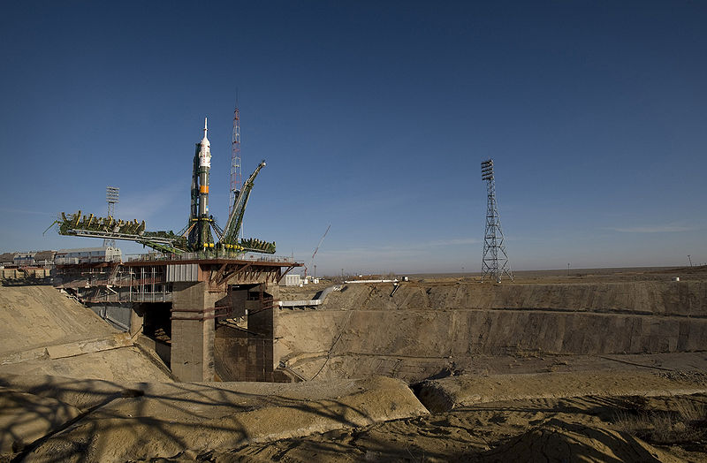

Použité zdroje:
www.quido.cz – upraveno a zkráceno pro potřeby výuky
AUTOR NEZNÁMÝ. www.quido.cz [online]. [cit. 15.6.2013]. Dostupný na WWW: http://www.quido.cz/stavby/bajkonur.html
http://en.wikipedia.org/wiki/File:Soyuz_expedition_19_launch_pad.jpg
NASA/BILL INGALLS. Wikipedie [online]. [cit. 15.6.2013]. Dostupný na WWW: http://commons.wikimedia.org/wiki/File:Soyuz_expedition_19_launch_pad.jpg

Metodický návod – možnosti využití:
- Žáci vytvoří dvojice. Po pozorném přečtení vymyslí každý žák 7 otázek, otázky předá svému spolužákovi ve dvojici a odpovídá na ně do pracovního listu. Učí se v textu vyhledávat informace, přemýšlet o celém textu, společně kontrolují odpovědi, které si zapisovali, přemýšlí nad otázkami, které vymysleli.
- Učitel má připravenou sadu otázek. Učitel žákům klade otázky ústně po přečtení textu. Žáci ústně odpovídají, pokud neví, znovu vyhledávají informace v textu.
- Ze sady otázek učitel upraví deset vhodných otázek, na které žáci mohou odpovídat pouze ANO – NE. Žáci mají připravené kartičky (ANO – NE) a na otázku učitele zvedají tu se správnou odpovědí.
- Učitel vybere ze sady otázek jednu, o které mohou žáci diskutovat. Žáci k otázce vyslovují svoje názory a snaží se argumenty přesvědčit ty, kteří s ním nesouhlasí.

Sada otázek s možností využití

Kdy byl zahájen provoz Kosmodromu?

Kdy byla stavba dokončena?

Podle čeho získal kosmodrom název?

Jak byste charakterizovali místo, které bylo ke stavbě vybráno?

Proč bylo vybráno neobydlené místo?

Proč na stavbě kosmodromu pracovalo tolik lidí?

Jak se jmenuje město, které bylo v okolí postaveno a souvisí se stavbou kosmodromu?

Jak souvisí počet obyvatel Leninska s kosmodromem?

Na území kterého dnešního státu leží Bajkonur?

Kterému státu pronajímá Kazachstán území Bajkonuru, za kolik a proč ho pronajímá?

Proč se v současné době usiluje o to, aby provoz kosmodromu byl šetrnější k životnímu prostředí?

Jakou rozlohu Bajkonur v současné době zaujímá?

Jak byste charakterizovali vybavení Bajkonuru?

Vyjmenujte některé důležité vybavení Bajkonuru, o kterém se v textu hovoří (alespoň 3).

Co všechno se na Bajkonuru připravuje k vesmírnému letu?

Jakou hmotnost měla umělá družice Sputnik 1?
Kolik těles bylo vypuštěno za existenci kosmodromu do vesmíru?

Kdy vzlétl do vesmíru první živý tvor?

Jak se jmenoval první člověk vyslaný do vesmíru?

Ve kterém roce byl vyslán první člověk do vesmíru?

Jak se jmenovala kosmická loď, ve které letěl první člověk do vesmíru?

Kolikrát oblétl první člověk ve vesmíru zemi?

Jak se jmenovala první kosmonautka, která z kosmodromu Bajkonur startovala do vesmíru?

Jak se jmenuje náš kosmonaut, který z kosmodromu Bajkonur startoval do vesmíru?

Příklady možných uzavřených otázek:

Provoz kosmodromu byl zahájen v roce 1955? ANO

Stavba kosmodromu byla ukončena v roce 1955? NE

Kosmodrom získal název podle místa v poušti u Aralského jezera?ANO

Na stavbě kosmodromu v roce 1956 již pracovalo 3600 lidí? ANO

V okolí kosmodromu bylo vybudováno město Leninsk? ANO

Dnes patří kosmodrom Ruské federaci? NE

Dnes Kazachstán pronajímá kosmodrom Ruské federaci? ANO

Rozloha komplexu Bajkonuru je 6117 km čtverečních.? NE

Elektrorozvodné sítě zaujímají plochu 6610 km čtverečních? ANO

První start nosné rakety se uskutečnil 14. 10. 1957? NE
Sputnik 1 byla první těleso člověkem vyslané do vesmíru? ANO

Pes Lajka vzlétl do vesmíru v roce 1957? ANO

J.A. Gagarin třikrát oblétl v kosmické lodi Zemi? ANO

Kosmická loď, se kterou letěl první člověk do vesmíru,
se jmenovala Sputnik 2? NE

Vladmír Remek je první československý kosmonaut. ANO

